关于申请2021年春季授予工程硕士专业学位
参加能源、建工、控制学院学位论文预答辩的通知
动力工程、建筑与土木工程、控制工程专业工程硕士研究生：
为提高研究生学位论文质量，请你们尽快与导师联系，做好预答辩准备，参加能源、建工、控制学院各学科点或研究所组织的学位论文预答辩。
动力工程专业的同学，请仔细阅读，按《能源工程学院研究生学位论文预答辩工作暂行规定》（附件）的要求，做好参加预答辩准备。
参加预答辩的条件：已完成培养计划要求的各个培养环节，成绩合格，并达到学校有关研究生学位论文答辩的规定，经校内、外导师同意后方可按程序申请学位论文预答辩。
能源、建工、控制学院各学科点或研究所组织的学位论文预答辩的具体要求、形式、时间等，同学们请询问自己的校内导师。
注：
1.动力工程、控制工程专业的研究生，未通过能源、控制学院各学科点或研究所组织的学位论文预答辩（且导师未在研究生院系统中对学生预答辩填写考核意见合格），将不能进入论文送审环节。
2.建筑与土木工程专业，需通过建工学院各学科点或研究所组织的学位论文预答辩（且导师未在研究生院系统中对学生预答辩填写考核意见合格），或通过工程师学院进行预审的学位论文，具体由校内导师决定，将可进入论文送审环节。
关于学位授予的各环节见下。
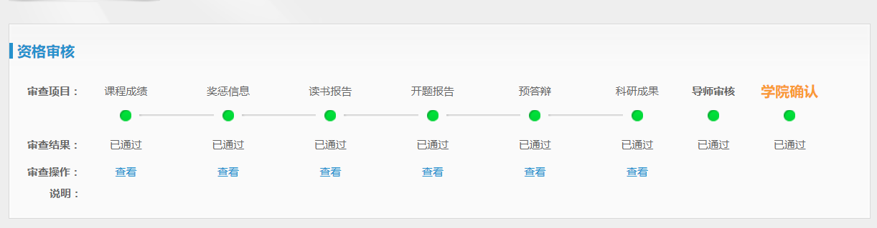
联系人：张老师，电话：88285660，Email:cugzhangjun@zju.edu.cn

附件1：《能源工程学院研究生学位论文预答辩工作暂行规定》
附件2：《浙江大学控制科学与工程学院博士/硕士研究生学位论文预答辩申请表》
《浙江大学控制科学与工程学院博士/硕士研究生学位论文预答辩记录表》

工程师学院教学管理部
2020年11月5日

附件1：

能源工程学院研究生学位论文预答辩工作暂行规定
为加强研究生学位论文质量保证体系建设，进一步提高研究生学位论文和学位授予质量，特制订能源工程学院研究生学位论文预答辩工作暂行规定。
1. 能源工程学院所有博士、硕士研究生在申请学位论文评阅前，应通过各学科点或研究所组织的学位论文预答辩。
2. 研究生应完成培养计划要求的各个培养环节，成绩合格，达到学校有关研究生学位论文答辩的规定，经导师（组）同意后方可按程序申请学位论文预答辩。
3. 学位论文预答辩由各学科点或研究所自行组织完成，预答辩结果和相关材料报学院研究生科归档。其中学位论文预答辩委员会人数由3-5位具有高级职称专家组成。
4. 研究生需严格按照学术规范和论文格式要求撰写论文，完成学位论文初稿并经导师（组）审查同意后，向各学科点或研究所提交《能源工程学院博士/硕士研究生学位论文预答辩记录表》（附件1）和各学科点规定数量的学位论文。
5. 对于预答辩结果为“同意送审”或“同意小修改后送审”的学位论文，导师应按照预答辩委员会的意见指导学生进行修改后进入论文送审和答辩环节；对于预审结果为“不同意送审”的学位论文，其申请人必须根据预答辩委员会提出的意见，在导师指导下，对论文认真进行实质性修改后方可再次提出预答辩申请。再次提出预答辩申请应填写《能源工程学院博士/硕士学位论文重新预答辩申请表》（附件2）。
6.学位论文预答辩通过的研究生登录“浙江大学研究生院管理系统”完成隐名格式学位论文上传后，进入正式学位论文送审环节。
7. 本规定适用于能源工程学院所有全日制、非全日制研究生，自2015年起执行。

能源工程学院
二○一四年十二月三日
附件：能源工程学院博士/硕士研究生学位论文预答辩记录表

附件：
能源工程学院博士/硕士研究生学位论文预答辩记录表
姓名 |  |  |  | 所室 |  |  | 专业 |  |  | 学号
电话 |  |  |  |  |  | 研究方向 |  |  | 导师
主要研究成果或获奖情况（限填与学位论文相关的发表或录用的论文和获奖成果）
序号 | 署名  排序 |  | 题名、刊物名称、卷期号、起讫页码、发表时间、级别、影响因子等 |  |  |  |  |  |  |  |  | 对应学位论文章节
学位论文题目（中、英文）
导师意见（应着重对论文的科学性、先进性、创新性、思路清楚、逻辑推理严密、文字表达准确等方面进行评价）

能否提交正式送审：□同意送审□同意小修改后送审□不同意送审
导师签名：
年月日

注：1.署名排序以分式表示，按博士生署名排序/署名人数/导师署名排序填写，如2/5/1表示博士生排名第二，共有5名作者，导师为第一作者，余类推。
2.论文级别按SCI、EI、AHCI、CABI、IM、A类等填写，奖励按获奖等级填写。

学位论文预答辩委员会专家名单
姓名 | 职称 | 学科、专业 | 工作单位
（主席）
预答辩委员会对学位论文的评价意见以及修改建议：

能否提交正式送审：□同意送审□同意小修改后送审□不同意送审

主席签名：

年 月 日
注：1.本表不够填写可加页。2.本表与其他预答辩材料一起交学院研究生科归档。

附件2：
浙江大学控制科学与工程学院
博士/硕士研究生学位论文预答辩申请表

姓名 |  |  |  | 研究所 |  | 学号 |  |  | 电话
Email |  |  |  |  | 研究方向 |  |  | 导师
主要研究成果或获奖情况（限填与学位论文相关的发表或录用的论文和获奖成果）
序号 | 署名  排序 |  | 题名、刊物名称、卷期号、起讫页码、发表时间、级别、影响因子等 |  |  |  |  |  |  |  | 对应学位论文章节
学位论文题目 |  |  | 中文
 |  |  | 英文
导师意见（应着重对论文的科学性、先进性、创新性、思路清楚、逻辑推理严密、文字表达准确等方面进行评价）

能否同意进行预答辩：□同意□同意小修改后进行预答辩□不同意
导师签名：
年月日
注：1.署名排序以分式表示，按博士生署名排序/署名人数/导师署名排序填写，如2/5/1表示博士生排名第二，共有5名作者，导师为第一作者，余类推。
2.论文级别按SCI、EI、一级、核心类等填写，奖励按获奖等级填写。
浙江大学控制科学与工程学院
博士/硕士研究生学位论文预答辩记录表

学位论文预答辩委员会专家名单
姓名 | 职称 | 学科、专业 | 工作单位
（主席）
预答辩委员会对学位论文的评价意见以及修改建议：
评价意见：

修改建议（必填）：

能否提交正式送审：□同意送审□同意小修改后送审□不同意送审

主席签名：
年 月 日

注：1.本表不够填写可加页。2.本表与其他预答辩材料一起交学院研究生科归档。

